II. Quản lý hoạt động cung ứng thuốc tại Dapharco:
Hoạt động cung ứng thuốc
- Lựa chọn thuốc
- Mua thuốc
- Phân phối thuốc
- Hướng dẫn sử dụng
- Lựa chọn thuốc:
  - Hệ Thống kênh phân phối:
Công ty Dapharco đã thực hiện tốt việc lựa chọn thuốc, dựa vào các tiêu chí:
- Mô hình bệnh tật chung của khu vực.
- Danh mục thuốc của bệnh viện đã trúng thầu.
- Danh mục thuốc thiết yếu của bệnh viện.
- Mô hình bệnh tật của bệnh viện.
- Dựa trên các đánh giá ABC/VEN của bệnh viện.
- Các phát đồ điều trị chuẩn đã được xây dựng.
- Thói quen kê đơn thuốc của các Bác sĩ.
- Đánh giá Nhu cầu sử dụng thuốc của khách hàng thông qua các kênh phân phối bán lẻ (OTC).
- Mua sắm thuốc:
Quy trình mua sắm thuốc:
- Xác định nhu cầu về số lượng, chủng loại.
- Lựa chọn các phương thức cung ứng, mua bán, đấu thầu (quốc gia, địa phương, đơn vị).
- Ký kết hợp đồng mua bán.
- Thanh toán tiền và kiểm nhận thuốc.
Những năm qua, công ty Dapharco đã luôn dựa trên các phương pháp thống kê về việc sử dụng thuốc thực tế để lựa chọn và mua sắm thuốc với các nguyên tắc:
- Thu thập hồi cứu các số liệu sử dụng thuốc trong quá khứ.
- Phân tích đánh giá sử dụng thuốc qua nhiều năm.
- Phân tích, đánh giá sử dụng hợp lý trọng lượng thuốc.
- Nghiên cứu các yếu tố liên quan đến nhu cầu thuốc trong gia đoạn sắp tới.
- Hệ thống kênh phân phối Công ty Dapharco
  - Hệ thống kênh phân phối:
Hệ thống kênh phân phối tại Darpharco được thiết kế theo kiểu đa kênh, gồm 6 loại kênh phân phối chia ra 3 loại ở Đà Nẵng và các loại ở các tỉnh khác.
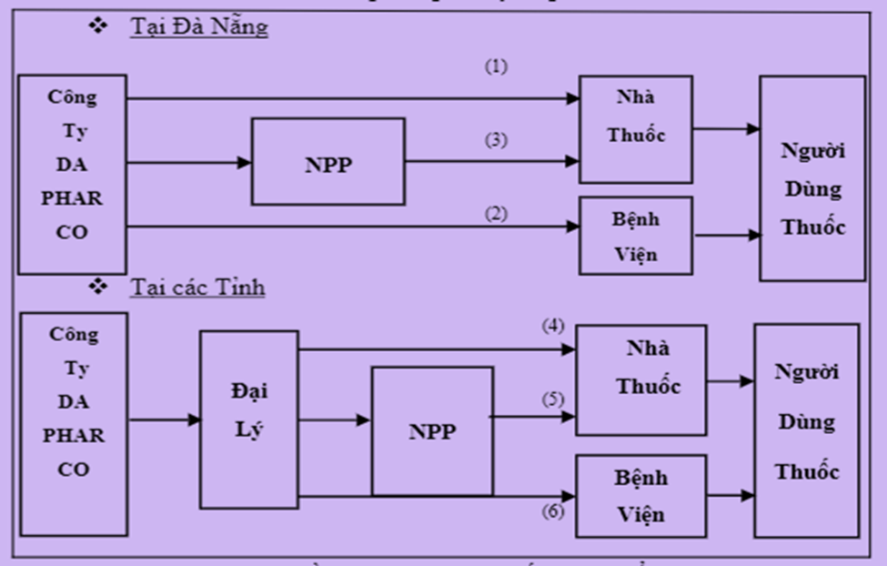
Độ bao phủ kênh phân phối rộng khắp cả nước và số lượng kênh trung gian phân phối tăng theo các năm.
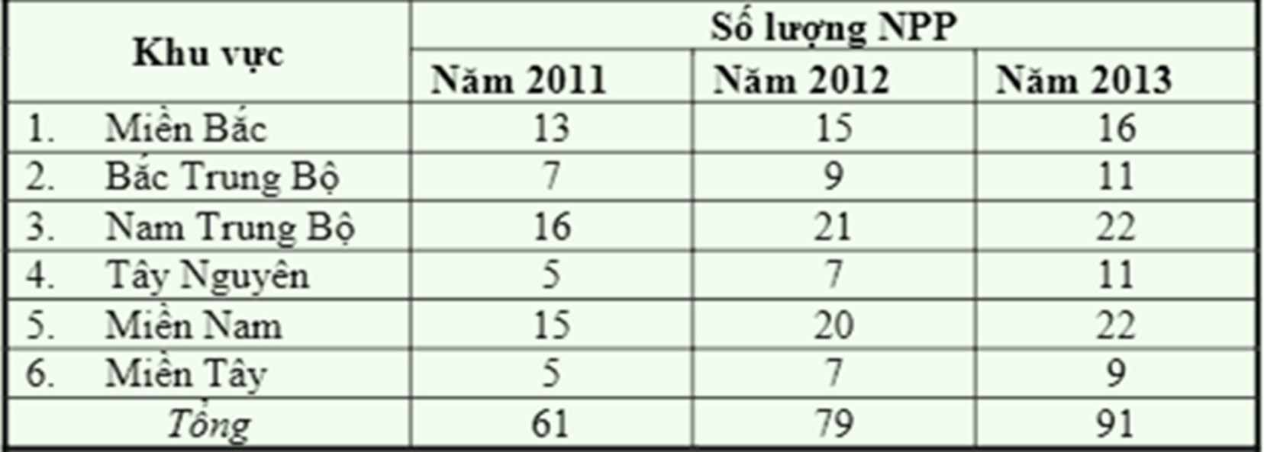
    - Chính sách tuyển chọn thành viên KPP
Điều kiện từ phía Nhà phân phối đối với công ty Dapharco:
- Hàng hóa
- Chiết khấu
- Thời hạn thanh toán
- Hỗ trợ chi phí vận chuyển
- Dịch vụ bốc hàng…
Điều kiện chịn thành viên kênh của công ty:
Đối với nhà thuốc bán lẻ: Phải thỏa mãn các điều kiện bắt buộc của Nhà nước và các điều kiện về phương diện kinh doanh.
Đối với các đại lý, nhà phân phối:
- Đạt tiêu chuẩn GPP, GMP.
- Có khả năng về tài chính.
- Có kinh nghiệm phân phối, quy mô bán hàng.
Đối với bệnh viện: Điều kiện kho bãi, thời gian thanh toán.
    - Chính sách khuyến khích thành viên kênh:
Tìm ra các nhu cầu và khó khăn của trung gian phân phối.
Chính sách hỗ trợ chi phí vận chuyển.
Đề ra các chương trình trợ giúp và khuyến khích các thành viên kênh:
- Chính sách tín dụng
- Chính sách chiết khấu
- Chính sách hỗ trợ đào tạo nghiệp vụ nhân viên.
- Chính sách khén thưởng thành tích cho các bệnh viện, đại lý, nhà thuốc.
- Chính sách chiết khấu:
KHÁCH HÀNG | MỨC CHIẾT KHẤU | THƯỞNG
Bệnh viện, đại lý, NPP lớn | 5% Tổng SL hàng mua
Nhà thuốc | 1. Đạt doanh số >= 100 triệu /tháng
Nhà thuốc | 5% doanh số | 1% doanh số
Nhà thuốc | 2. Đạt doanh số < 100 triệu /tháng
Nhà thuốc | 5% doanh số
Chính sách hỗ trợ chi phí vận chuyển:
- Khi phân phối cho các trung gian trên địa bàn TP. Đà Nẵng, Quảng Nam thì công ty hỗ trợ 100-200 nghìn đồng..
- Khi phân phối cho các trung gian là đại lý, Nhà phân phối lớn thì công ty hỗ trợ như sau:
Khoảng cách | Mức hỗ trợ mỗi xe
Từ 10 – 100 km | 100 000 đông
Từ 100 km – 200 km | 200 000 đồng
Từ 200 km trở lên | - 0 đồng

    - Đánh giá thành viên kênh:
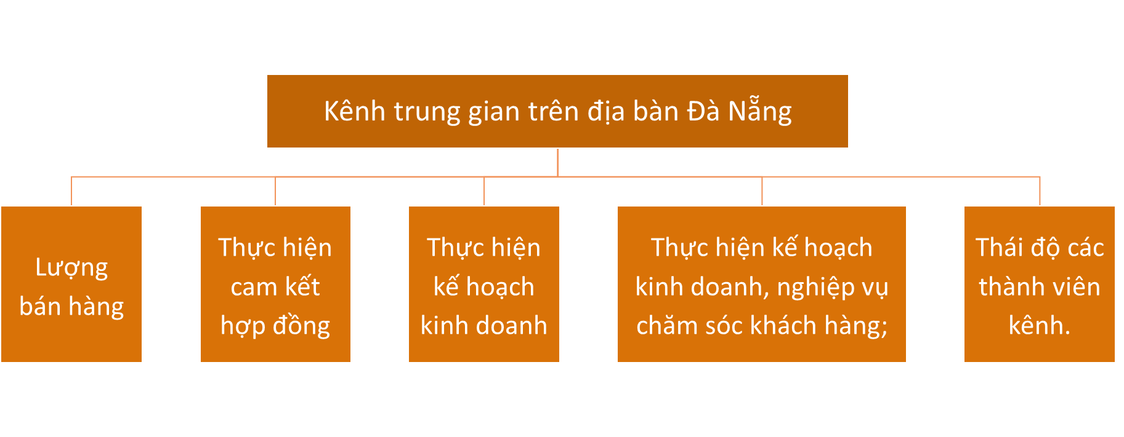
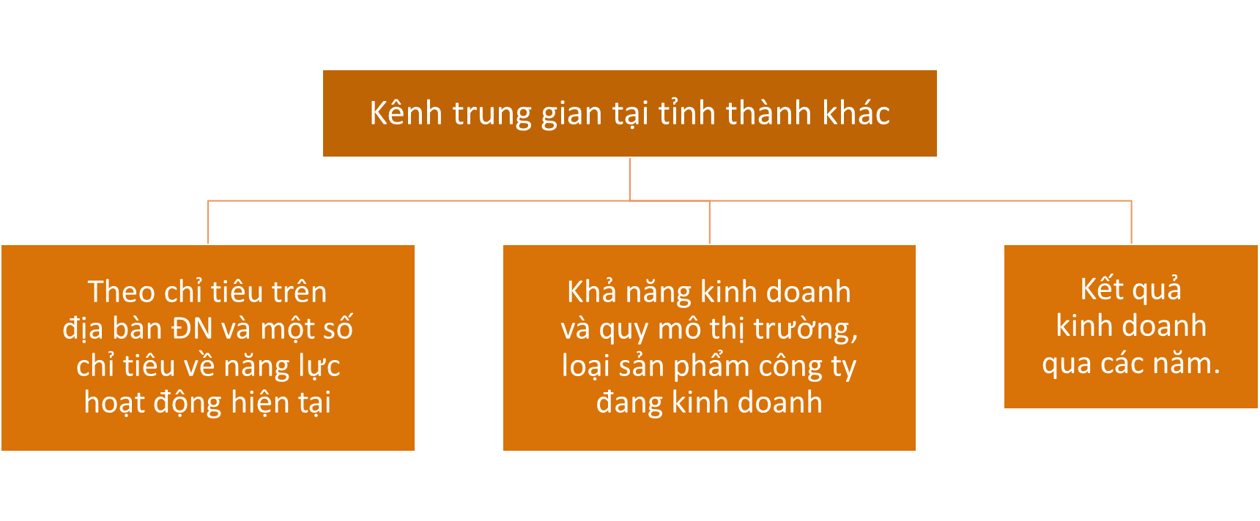
    - Chính sách quản ký mâu thuẫn, xung đột trong kênh:
Mâu thuẫn giữa các đại lý về địa bàn và giá cả:
Đây là một loại mâu thuẫn theo chiều dọc xảy ra giữa đại lý và các Nhà thuốc bán lẻ khi công ty thực hiện những đợt khuyến mãi hãy thực hiện một số việc liên quan tới quyền lợi của các Nhà thuốc bán lẻ.
Mâu thuẫn về hàng lộn xộn:
Xảy ra khi những kênh tiêu thụ ở các tỉnh thường thấy doanh số ở Đà Nẵng cao thì lại bán ngược lại cho địa bàn Đà Nẵng thông qua người khác với giá thấp hơn.

Mâu thuẫn giữa các thành viên kênh:
Do chạy doanh số để có điểm thưởng nên thành viên có doanh số không cao lại bán hàng ở nơi thành viên có doanh số cao.
  - Kho GSP bảo quản và tồn trữ thuốc:
    - Cách sắp xếp, bảo quản, theo dõi chất lượng
Đối tượng thực hiện: Thủ kho, dược sĩ phụ trách chuyên môn, nhân viên kho.
Điều kiện bảo quản: Trong kho và khu trưng bày thuốc luôn duy trì nhiệt độ dưới 25ºC, độ ẩm dưới 75%.
Nguyên tắc sắp xếp thuốc:
- Nguyên tắc 3 dễ: Dễ thấy, dễ lấy, dễ kiểm tra.
- Nguyên tắc FIFO: Thuốc nhập trước xuất trước.
- Nguyên tắc FEFO: Thuốc có HSD ngẵn xuất trước, thuốc sản xuất trước, xuất trước.
Thực hiện 5 chống sắp xếp bảo quản:
- Chống nống, ẩm
- Chống quá hạn dùng
- Chỗng mối mọt, chuột bọ
- Chống cháy, nổ
- Chống nhầm lẫn, hư hỏng, mất mát
Trong kho và khu trưng bày sắp xếp theo nhà phân phối, hãng sản xuất.
Cách thực hiện sắp xếp, bảo quản:
- Săp xếp trong kho và khu trưng bày đảm bảo chống aammr, sắp xếp trên giá, kệ chắc chắn, an toàn.
- Kho xếp hàng nguyên kiện và kho xếp hàng lẻ riêng.
- Nhãn thuốc quay ra ngoài thận chiều nhìn, thuốc cps HSD ngắn hơn xếp phía ngoài và ngược lại.
- Săp xếp thuốc ngăn nắp trên giá kệ đúng theo sơ đồ kho, tuyệt đối không để hàng hóa trên sàn nhà.
Thuốc trước khi nhập kho kể cả hàng trả về phải được kiểm soát 100%.
Yêu cầu bảo quản của nhà sản xuất được ghi trên bao bì được duy trì trong suốt quá trình bảo quản thuốc.
Thường xuyên kiểm tra, theo dõi và ghi cháp nhiệt độ, độ ẩm, côn trùng…
Theo dõi hạn dùng của thuốc, đảm bảo các nguyên tắc FIFO/FEFO.
Kiểm tra cảm quan, chất lượng thuốc định kỳ 3 tháng/lần.
Đối với thuốc có hạn dùng < 6 tháng chuyển vào khu vực “hàng có HSD ngắn: và ghi vào bảng theo dõi hàng cận hạn.
Định kì kiểm tra chất lượng hàng lưu kho, nếu phát hiện hàng hóa bị biến chất hoặc nghi ngờ về chất lượng, thuốc đình chỉ, thuốc cấm lưu hành,… thì đưa vào khi “ hàng chờ xử lý” và ghi vào sổ theo dõi.
    - Đặt hàng và nhập hàng:
Đặt hàng:
Người thực hiện: Dược sĩ phụ trách chuyên môn, BPKD, thủ khi, kế toán.
Bộ phận kế hoạch và kho dự trù phải căn cứ:
- Đơn đặt hàng của nhà thuốc, đại lý, bệnh viện.
- Tình hình dịch bệnh, nhu cầu của thị trường.
- Lượng hàng hóa tồn kho, kế hoạch dự trữ.
Giám đốc công ty ký xác nhận đơn đặt hàng.
Kiểm nhập hàng:
Người thực hiện: Dược sĩ phụ trách chuyên môn, thủ kho, kế toán.
Hàng về được đưa vào khu tiếp nhận, làm vệ sinh, loại bỏ những thùng ẩm ướt, bị rách hỏng, kiểm số lượng thùng…
- Nhập hàng
- Tổ kiểm nhập kiểm tra tính hợp lệ của hóa đơn chứng từ
- Đối chiếu hóa đơn với đơn đặt hàng, sổ theo dõi đặt hàng nếu đúng.
- Đối chiếu hàng với hóa đơn: Tên thuốc, số lượng, số lô, hạn dùng…
- Kiểm tra 10% hàng nếu nguyên kiện, 100% hàng nếu hàng lẻ.
- Hóa đơn chứng từ chuyển cho bộ phận kế toán.
- Hàng có chất lượng không đạt hay không đủ thông tin thì lập biên bản chuyển vào khu vực biệt trữ.
    - Xuất hàng
Được tiến hành sau khi nhận được lệnh xuất hàng. Việc tiếp nhận lệnh xuất hàng và việc xuất hàng phải được ghi chép vào hồ sơ.
Chỉ được xuất, cấp phát các thuốc, nguyên liệu làm thuốc đạt tiêu chuẩn chất lượng, còn tronghanj sử dung.
Các thuốc, nguyên liệu làm thuốc đang trong quá trình biệt trữ phải được người chịu trách nhiệm về chất lượng cho phép mới được xuất kho.
Cơ sở bảo quản phải tiến hành kiểm soát điều kiện bảo quản trong quá trình vận chuyển thuốc, nguyên liệu làm thuốc theo đúng điều kiện bảo quản ghi trên nhãn thuốc.
Việc vận chuyển phải đảm bảo tính toàn vẹn của thuốc, nguyên liệu làm thuốc và điều kiện bảo quản được duy trì.
Việc giao, nhận, vận chuyển thuốc, nguyên liệu làm thuốc phải kiểm soát đặc biệt phải theo đúng quy định của pháp luật có liên quan.
- Sử dụng thuốc:
Tổ chức theo dõi và cập nhật thông tin về chất lượng, an toàn và hiệu quả của thuốc khi thuốc lưu hành trên thị trường.
Báo cáo và cấp nhật thông tin về biến cố bất lợi liên quan đến thuốc/ sinh phẩm kinh doanh của công ty.
Xây dựng và triển khai kế hoạc quản lý và giảm thiểu nguy cơ các thuốc có nguy cớ cao mà công ty phân phối.

